Análisis de Atenciones y Tiempos de Espera (2019-2024)
Este informe presenta una visión general de la actividad de atención al público y la eficiencia del servicio a lo largo de los años 2019 a 2024, destacando tendencias clave en el número de atenciones, tiempo de atención y tiempo de espera.

5.600
Atenciones totales (2024)
19:36
Tiempo medio atención (2024)
07:28
Tiempo medio espera (2024)
4.983
Atenciones totales (2023)
12:20
Tiempo medio atención (2023)
07:02
Tiempo medio espera (2023)

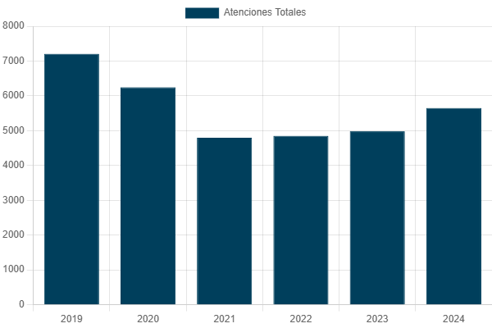
Total de Atenciones por Año
Este gráfico de barras ilustra el volumen total de atenciones registradas anualmente. Se observa una disminución en el número de atenciones entre 2019 y 2021, con una recuperación progresiva hasta 2024, donde se alcanza el mayor volumen de atenciones en el período.

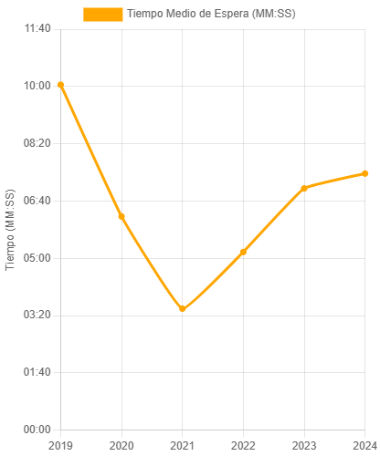
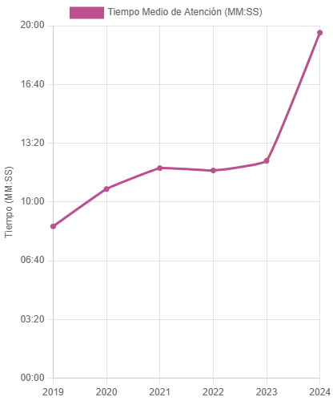

Tendencia de tiempo medio de atención anual
La línea de tiempo de atención media muestra una tendencia ascendente general a lo largo de los años. Este incremento podría deberse a la mayor complejidad de las consultas o a cambios en los protocolos de servicio.

Tendencia de tiempo medio de espera anual
El tiempo medio de espera experimentó un descenso significativo entre 2019 y 2021, lo que podría indicar mejoras en la gestión de flujos o menor demanda en ese período. Sin embargo, a partir de 2022, se observa una ligera tendencia al alza en los tiempos de espera.

Atenciones mensuales por año
Este gráfico de líneas múltiples detalla el patrón de atenciones mensuales a lo largo de cada año. Permite identificar estacionalidades y variaciones en el volumen de trabajo, como los meses con mayor afluencia de público.
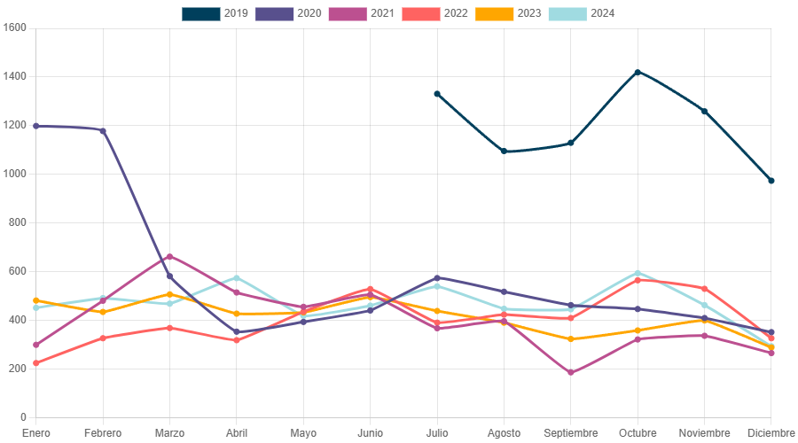

Comparativa Mensual: Tiempo de Atención vs. Tiempo de Espera (Promedio de todos los años)
Este gráfico de barras agrupadas ofrece una visión comparativa de los tiempos promedio de atención y espera para cada mes, consolidando los datos de todos los años. Es útil para detectar meses donde la espera supera la atención o viceversa, y para planificar la asignación de recursos.


